Муниципальное бюджетное дошкольное образовательное учреждение детский сад №174 «Росинка»

Конспект образовательной деятельности по художественно-эстетическому развитию (коллективная аппликация) во второй младшей группе №3

Тема: «Домики для зайчиков»

Выполнил: воспитатель Шепелева Г.А.

г. Ульяновск, 2016

Цель: Вызвать интерес у воспитанников к архитектуре родного города (живые дома)
Задачи:
Образовательные:
- Формировать умение наклеивать готовые формы (квадраты, треугольники).
- Аккуратно пользоваться кистью, клеем, салфеткой.
Развивающие:
- Развивать у детей художественное творчество в продуктивной деятельности.
- Развитие эстетического восприятия детей, учить передавать в аппликации образ «Домика».
- Развивать связную речь.
- Развивать внимание, воображение.
Воспитательные:
- Способствовать проявлению сопереживания, сочувствия к персонажу, желание помочь ему.
- Воспитывать желание работать в коллективе.

Предварительная работа:
Чтение русских народных сказок «Рукавичка», «Теремок», «Заюшкина избушка». Рассматривание альбома «Весна», иллюстраций по сюжетам сказки.
Загадывание загадок, заучивание наизусть стихотворений, песен, пословиц.

Словарная работа:
Тёплый, крепкий, кирпичный, транспорт, деревянный, ледяная избушка.

Оборудование:
Игрушка заяц, картина «Весна в лесу», клей ПВА, салфетки, клеёнка, кисточки, подставки, ватман.

Ход образовательной деятельности:

Дети заходят в зал и становятся в круг
(звучит фоновая музыка «Звуки природы»
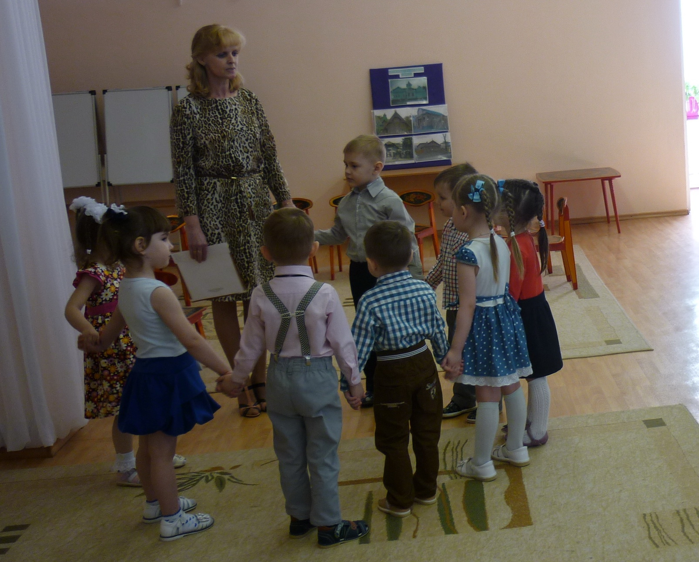

Воспитатель:
Ребята у меня сегодня хорошее настроение и я хотела бы передать его Вам, посмотрите друг на друга и подарите улыбку.
«Встаньте дети, встаньте в круг
Ты мой друг и я твой друг
Крепко за руки возьмёмся
И друг другу улыбнёмся»
Воспитатель: от ваших улыбок в зале стало теплее, вы должны знать, что при встрече люди друг другу улыбаются и приветливо здороваются.
У нас сегодня много гостей давайте с ними поздороваемся.
Воспитатель: сегодня к нам пришло письмо из леса,
давайте посмотрим от кого оно (на конверте нарисованы лесные животные).

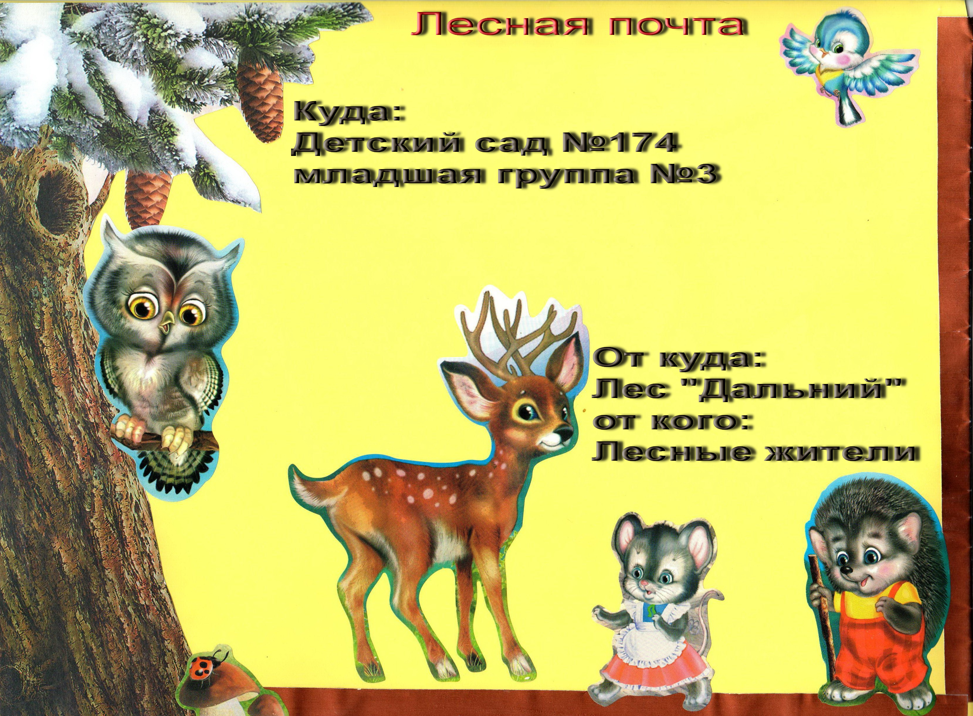

Воспитатель: читает письмо, «Дорогие ребята, приезжайте в лес, у Зайки горе случилось. Построил он себе избушку деревянную, тёплую и жил в ней не тужил. Но однажды к нему попросилась лиса погреться, да его же и выгнала. Помогите Зайчику.
Лесные жители»
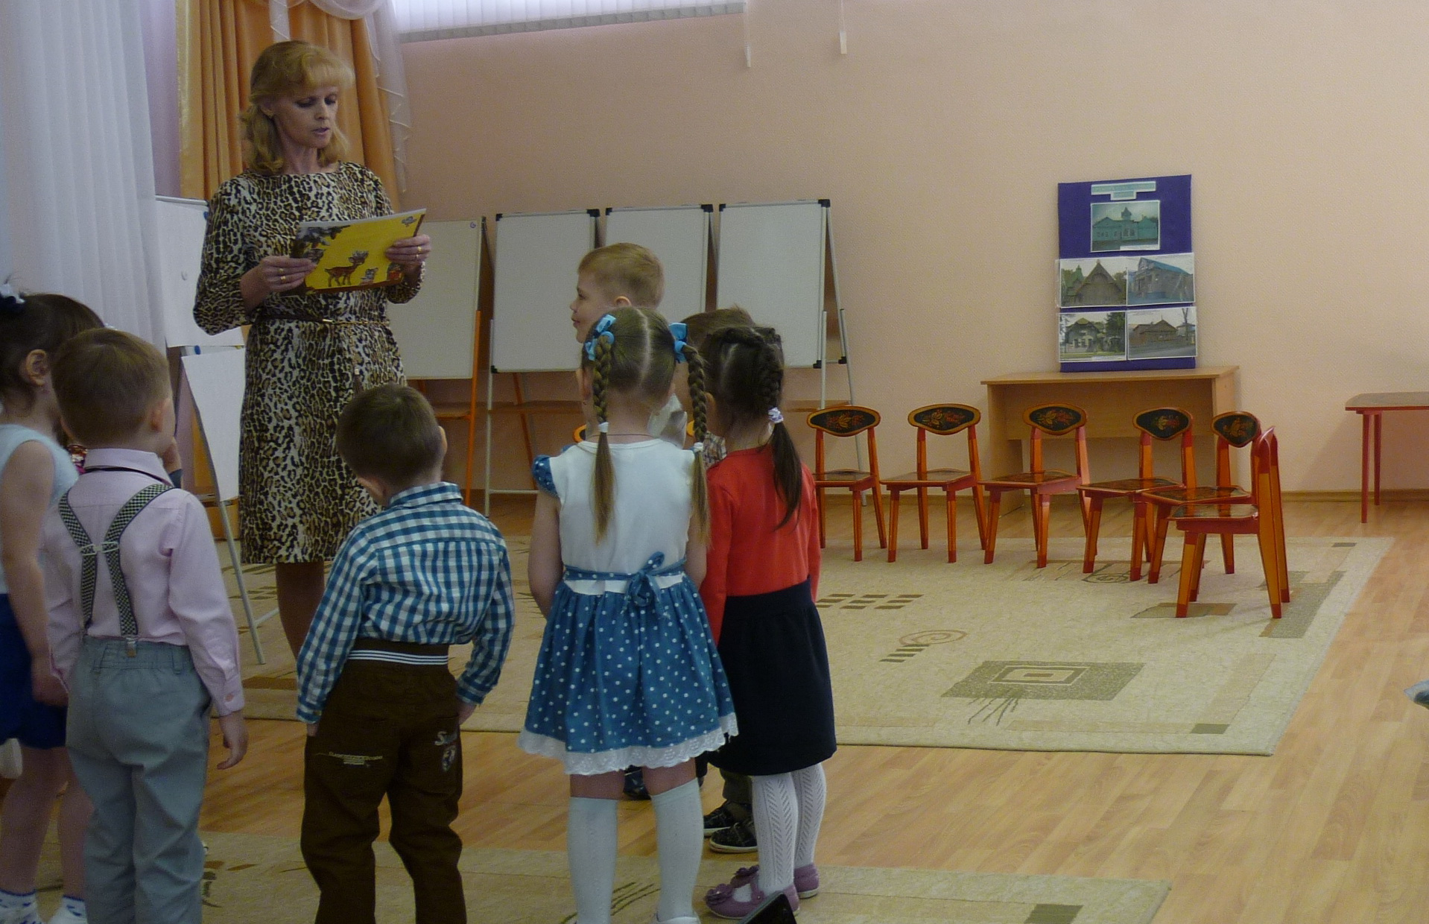
Воспитатель: Ребята подскажите: «Из какой сказки эти герои»
Ответы детей:
Воспитатель: правильно, это русская народная сказка «Заюшкина избушка».
Воспитатель: я, приглашаю Вас в лес помочь Зайчику.
Воспитатель: на чём отправляются в путешествие? Какой вид транспорта вы знаете?
Ответы детей…..
Воспитатель: давайте поедем на поезде, я буду паровозом, а вы вагончиками.
Ко мне будет цепляться тот, кто назовёт слово наоборот.
Игра «Скажи наоборот»
- Дерево высокое, а кустик (низкий)
- Дорога широкая, а тропинка (узкая)
- Летом тепло, а зимой (холодно)
- Лёд твёрдый, а снег (мягкий)
- Слон большой, а мышка (маленькая)
- Днём светло, а ночью (темно)
- Конфета сладкая, а лимон (кислый)
- Снег белый, а земля (чёрная)
Дети по очереди цепляются друг за другом.
Воспитатель: все прицепились, поехали.
Звучит музыка «Мы едем, едем, едем в далёкие края»
Воспитатель: вот мы и приехали, а теперь присядем на пенёчки (садимся на стулья)
Выставляем на мольберт картину «Весна в лесу»
Воспитатель: посмотрите, это весенний лес, как красиво.
Давайте подышим весенним воздухом, полюбуемся лесом.
День становится длиннее, а ночь короче.
Солнце сильнее пригревает землю, становится теплее, снег и лёд тает, побежали ручейки.
На проталинках видны первые весенние цветы – «Подснежники».
Птицы возвращаются из тёплых стран, строят гнёзда.
Птицы своим пением разбудили лесного жителя, как вы думаете кого?
Ответы детей…… (Медведь)
Воспитатель: а кто там прячется под ёлочкой?
(Находим Зайчика)
Зайчик: Здравствуйте ребята. Как вас много? Откуда вы, вы меня не обидите?
Ответы детей:
Зайчик: ну тогда вы меня можете погладить.
(Дети гладят Зайца)
Воспитатель: зайка, да ты весь дрожишь от холода, ты замерз?
Заяц: у меня случилось беда, меня выгнала из избушки леса, потому что лисья избушка была ледяной. А когда пришла весна, она растаяла вот лиса в мой домик и вселилась.
Воспитатель: Ребята, давайте с зайчиком поиграем, а то он совсем замерз.
Физкультминутка П/И «Лиса и заяц»
- На лесной лужайке разбежались зайки
Вот какие зайки,
Зайки-побегайки.
- Сели зайчики в кружок
Роют лапкой корешок
Вот какие зайки
Зайки-побегайки.
- Вдруг бежит лисичка
Рыжая сестричка
Ищет, где же зайки
Зайки-побегайки

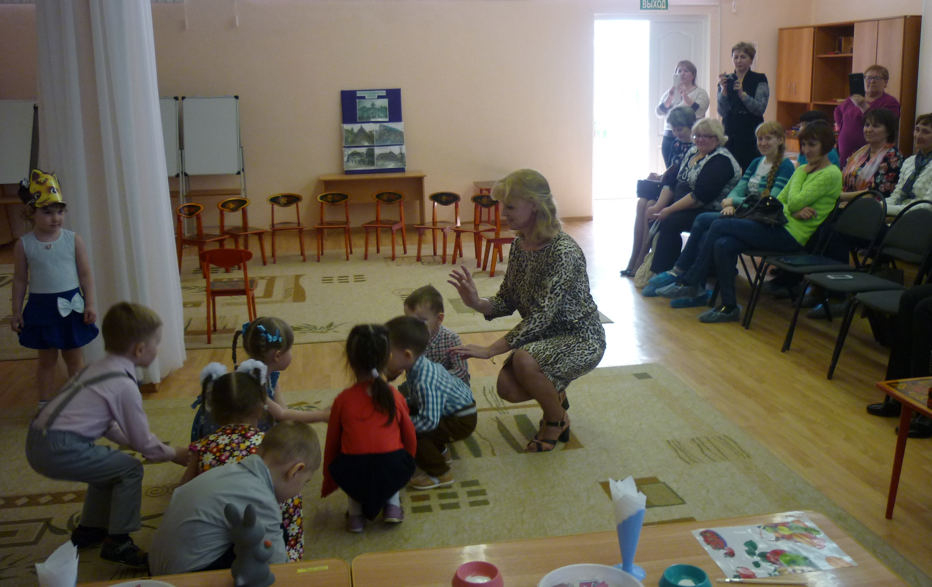

Воспитатель: Ребята, хорошо нам с зайчиком играть. Только мы с вами скоро отправимся в д/с, а зайка в лесу останется под деревом жить. В лесу у зайки много врагов, они могут его обидеть, нельзя оставлять его так под деревом. Что же нам делать? Как зайке помочь?

Ребенок рассказывает стихотворение
Нет у зайчика избушки,
Мы ему построим дом.
Он сидит поджавши ушки,
Ждет свой теплый новый дом.

Воспитатель: Садимся за столы.

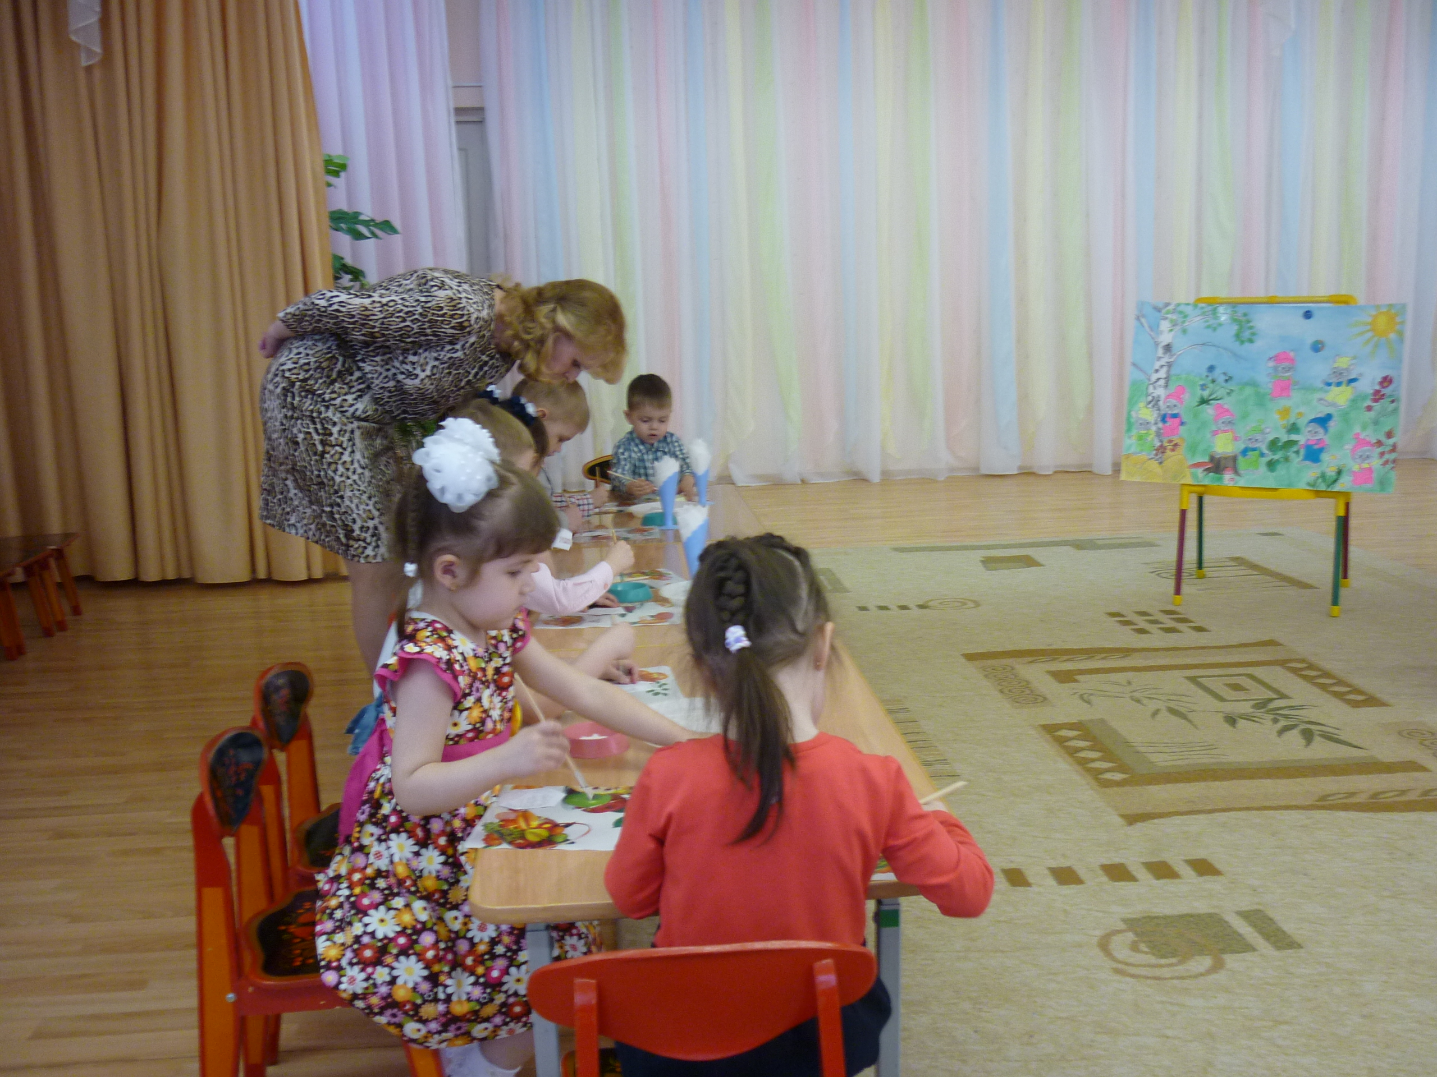

Воспитатель: Ребята, посмотрите (выставляю ватман для коллективной работы) вот мы с вами оказались на лесной опушке. Здесь мы видим много зайчиков. Это друзья нашего зайчика, им очень холодно. А чтобы зайчикам не было холодно, что для этого надо сделать?
Ответы детей.
Воспитатель: Давайте подарим каждому зайчику по домику. Скажите, из какого строительного материала могут строиться дома?
Ответы детей (камень, кирпич, дерево, лед…)
Воспитатель: У вас на тарелочках лежат заготовки домиков. Рассмотрите их. Давайте каждому зайчику подарим домик.
Приступили к работе (звучит фоновая музыка)
Дети намазывают клеем домики и приклеивают. Одному зайчику деревянный, другому-кирпичный, третьему-каменный, четвертому-ледяной …

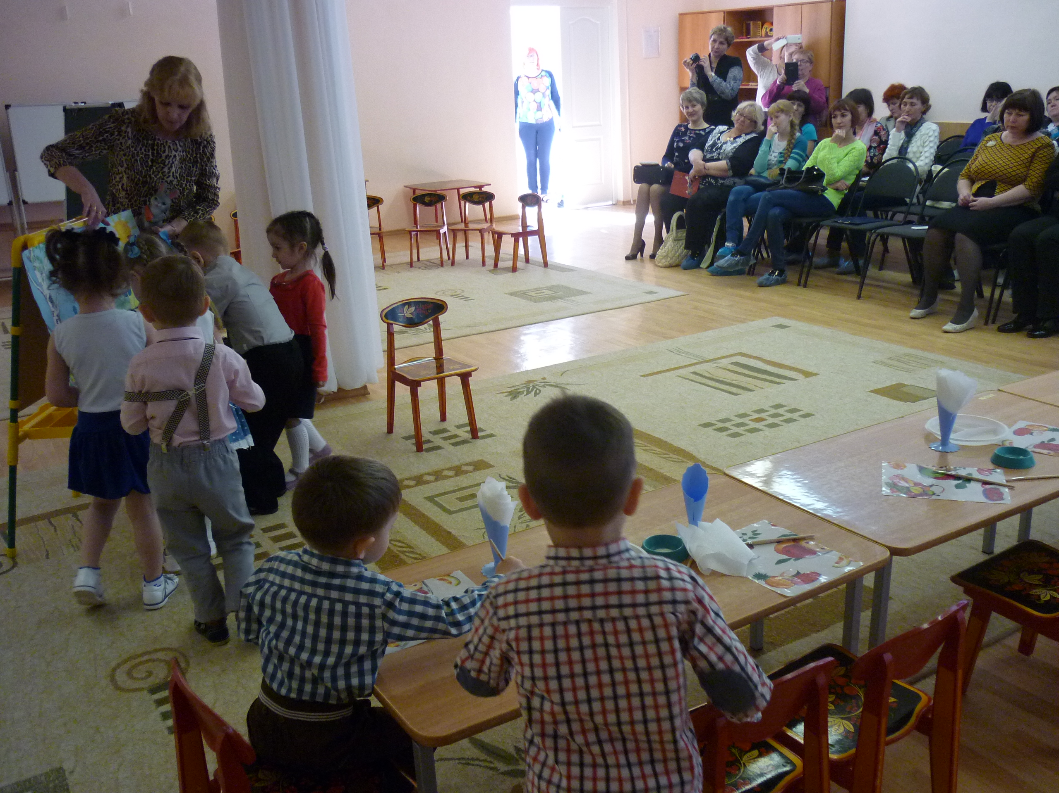

Воспитатель: смотрите, как радуется зайчик. Теперь у зайчика много друзей. Ему будет не страшно и не холодно. Зайчик говорит вам большое спасибо.
А мы тебе зайчик еще стихотворение приготовили.
Ребенок читает стихотворение.
Строим дом
Дом большой
И с окном и дверью
Это чей, это чей?
Новый дом из кирпичей?
Это дети строят дом,
Чтобы зайцы жили в нем.

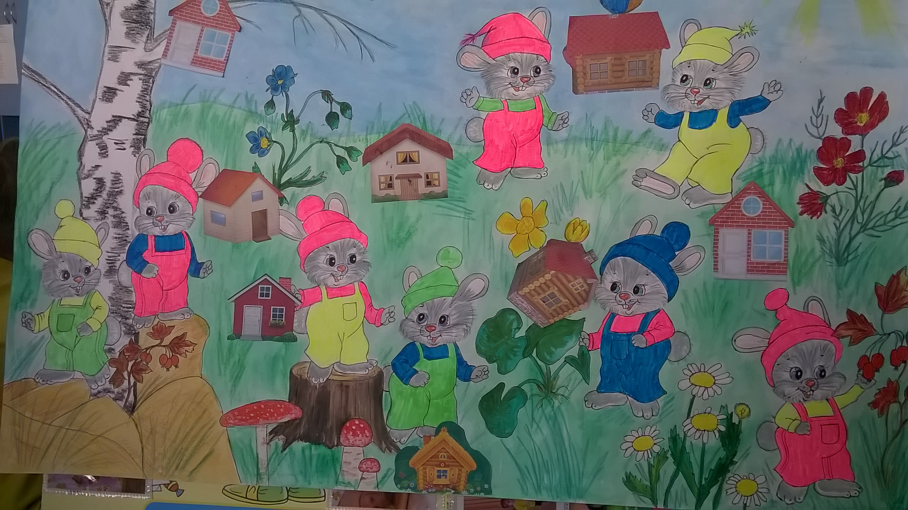

Воспитатель: Ребята, давайте оставим зайчика на полянке вместе с его друзьями. Ну что ж, ребята, весенней природой мы с вами полюбовались. Зайчикам помогли. Нам пора возвращаться в д/c.
Звучит музыка «Мы едем, едем, едем в далекие края…»
Воспитатель: Вот мы и в д/с.

Итог образовательной деятельности:
- Где мы сегодня были?
- Чем мы сегодня занимались?
- Что больше всего вам понравилось?

